Отчет по лабораторной работе №9

Дисциплина: операционные системы

Лобанова Полина Иннокентьевна

Содержание

# 1 Цель работы

Познакомиться с операционной системой Linux. Получить практические навыки работы с редактором Emacs.

# 2 Выполнение лабораторной работы

1. Откроем редактор emacs.

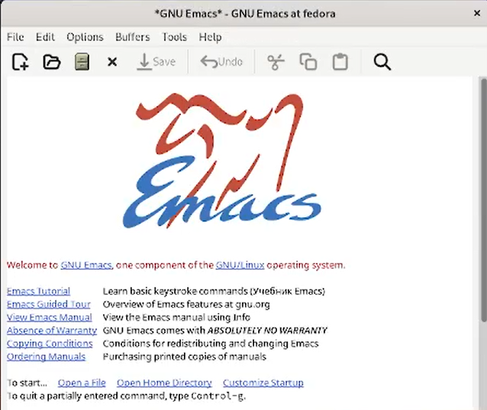

*Редактор emacs.*

1. Создадим файл lab07.sh с помощью комбинации Ctrl-x Ctrl-f (C-x C-f).

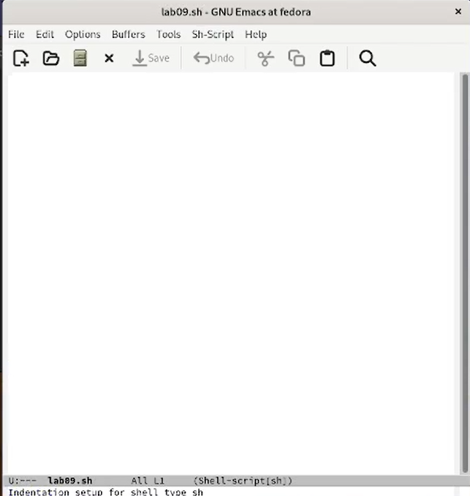

*Создание файла.*

1. Наберием текст: 1 #!/bin/bash 2 HELL=Hello 3 function hello { 4 LOCAL HELLO=World 5 echo $HELLO 6 } 7 echo $HELLO 8 hello

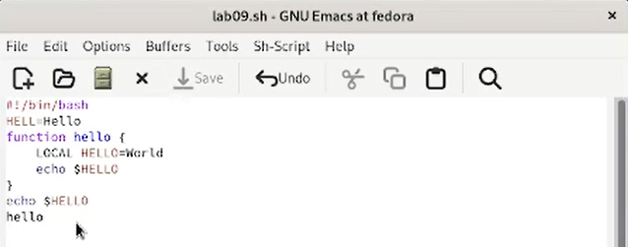

*Ввод текста.*

1. Сохраним файл с помощью комбинации Ctrl-x Ctrl-s (C-x C-s).

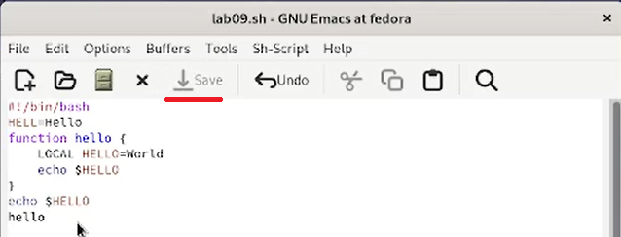

*Сохранение файла.*

1. Вырежем одной командой целую строку (С-k).

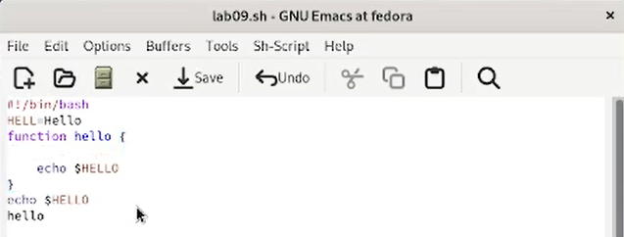

*Удаление строки.*

1. Вставим эту строку в конец файла (C-y).

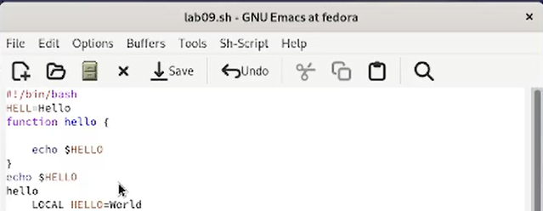

*Вставка этой строки.*

1. Выделим область текста (C-space).

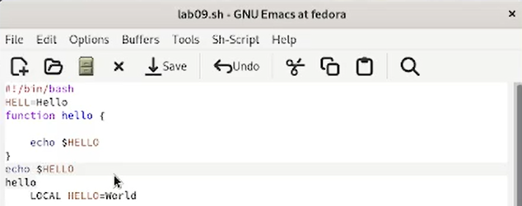

*Выделение области.*

1. Скопируем область в буфер обмена (M-w).
2. Вставим область в конец файла.

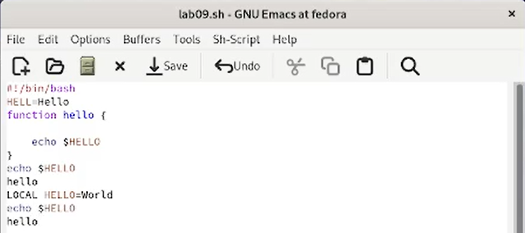

*Вставка этой области.*

1. Вновь выделим эту область и на этот раз вырежем её (C-w).

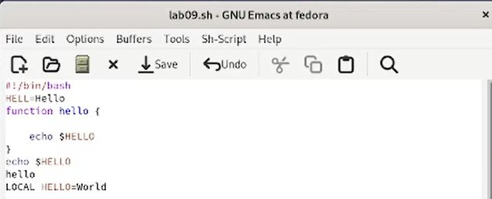

*Удаление этой области.*

1. Отменим последнее действие (C-/).

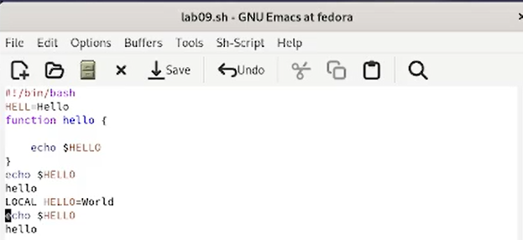

*Отмена последнего действия.*

1. Переместим курсор в начало строки (C-a).

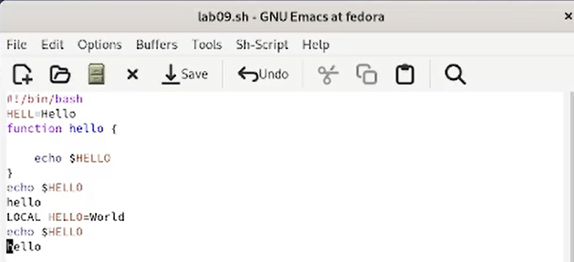

*Перенос курсора в начало строки.*

1. Переместим курсор в конец строки (C-e).

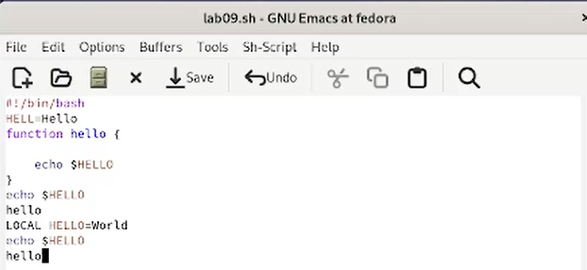

*Перенос курсора в конец строки.*

1. Переместим курсор в начало буфера (M-<).

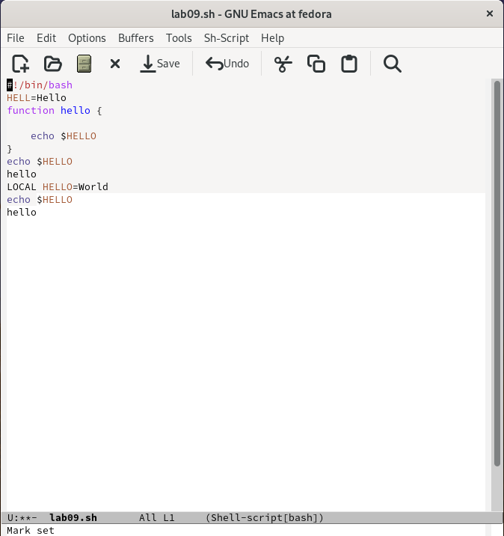

*Перенос курсора в начало буфера.*

1. Переместим курсор в конец буфера (M->).

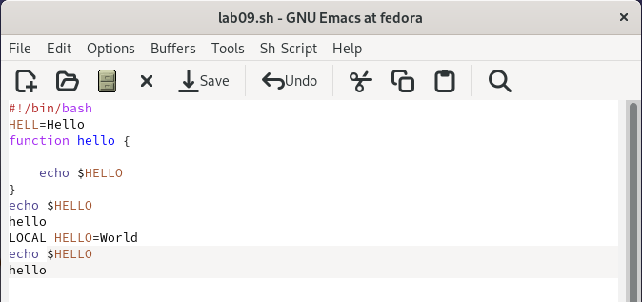

*Перенос курсора в конец буфера.*

1. Выведем список активных буферов на экран (C-x C-b).

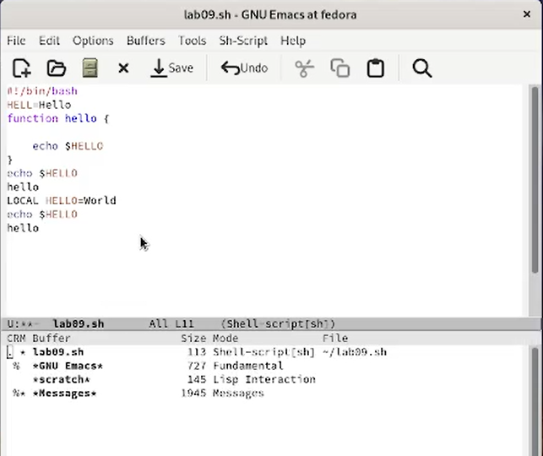

*Список активных буферов.*

1. Переместимся во вновь открытое окно (C-x) o со списком открытых буферов и переключимся на другой буфер.

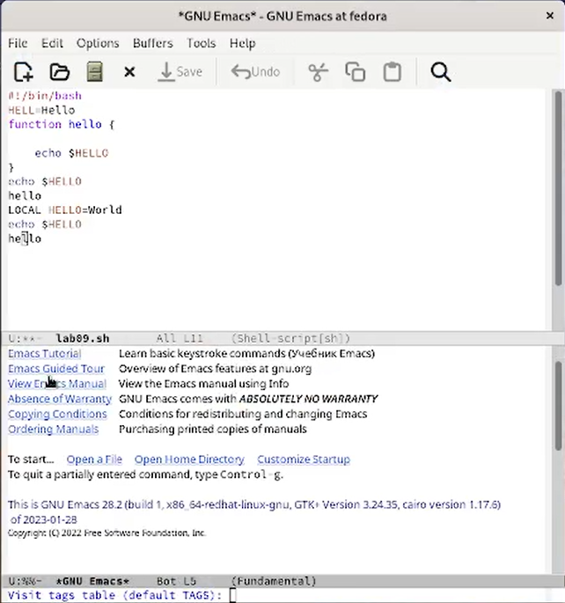

*Переключение на другой буфер.*

1. Закроем это окно (C-x 0).

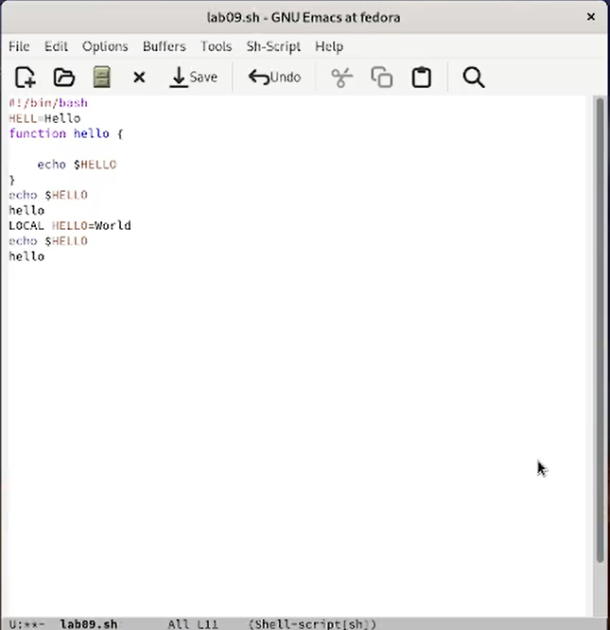

*Закрытие окна.*

1. Теперь вновь переключимся между буферами, но уже без вывода их списка на экран (C-x b).

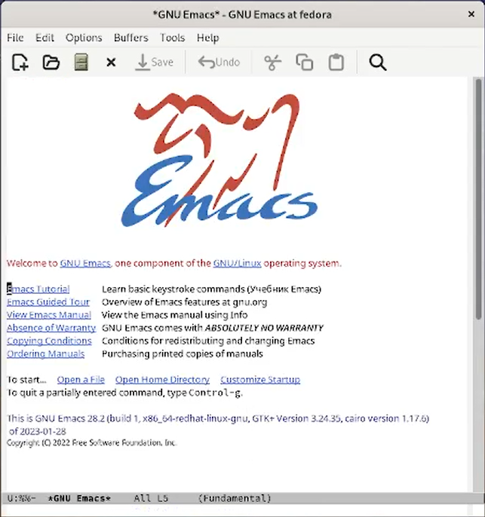

*Переключение между буферами.*

1. Поделим фрейм на 4 части: разделим фрейм на два окна по вертикали (C-x 3), а затем каждое из этих окон на две части по горизонтали (C-x 2).

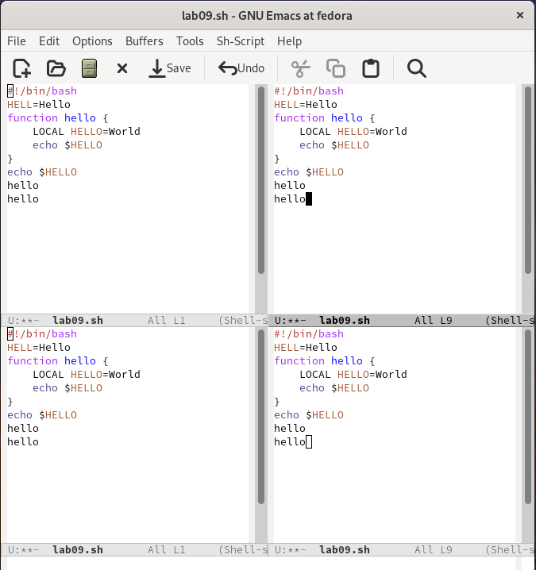

*Разделение фрейма.*

1. В каждом из четырёх созданных окон откроем новый буфер (файл) и введем несколько строк текста.

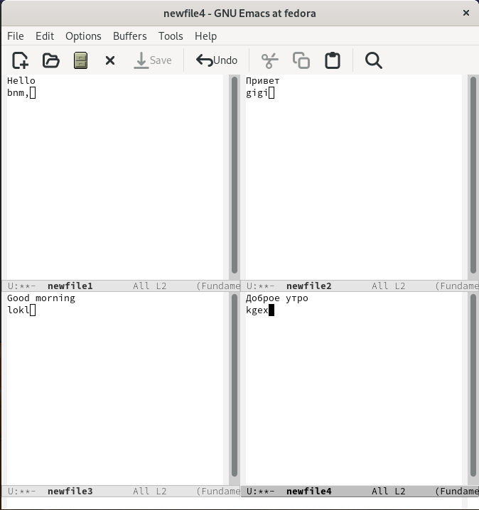

*Открытие новых буферов и их заполнение.*

1. Переключимся в режим поиска (C-s) и найдем несколько слов, присутствующих в тексте.

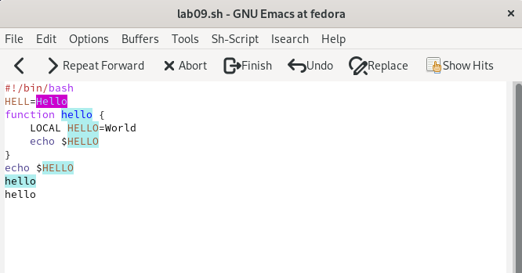

*Переключение в режим поиска.*

1. Переключаемся между результатами поиска, нажимая C-s.

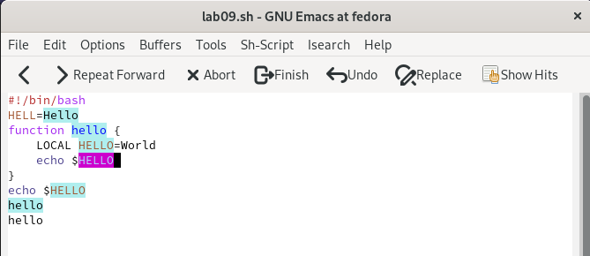

*Переключение между результатами поиска.*

1. Выйдем из режима поиска, нажав C-g.

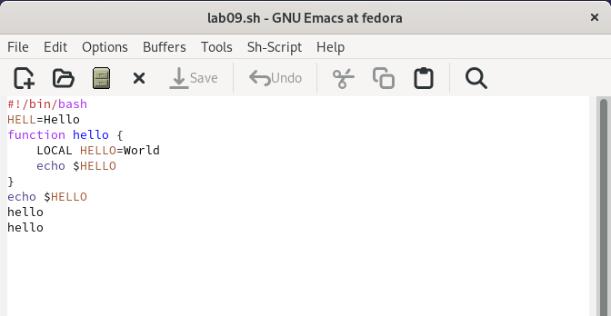

*Выход из режима поиска.*

1. Перейдем в режим поиска и замены (M-%), введем текст, который следует найти и заменить, нажмем Enter , затем введем текст для замены. После того как будут подсвечены результаты поиска, нажмем ! для подтверждения замены.

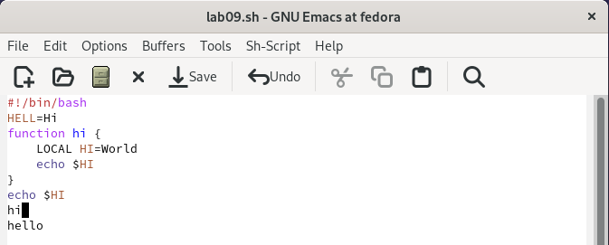

*Переход в режим поиска и замены.*

1. Испробуем другой режим поиска, нажав M-s o.

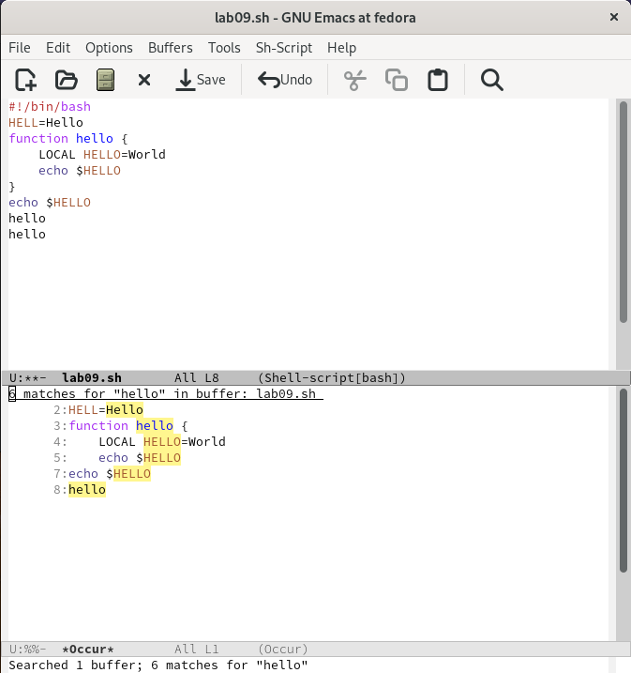

*Другой режим поиска.*

# 3 Контрольные вопросы

1. Кратко охарактеризуйте редактор emacs.

Emacs представляет собой мощный экранный редактор текста, написанный на языке высокого уровня Elisp.

1. Какие особенности данного редактора могут сделать его сложным для освоения новичком?

Многие рутинные операции в Emacs удобнее производить с помощью клавиатуры, а не графического меню. Наиболее часто в командах Emacs используются сочетания c клавишами Ctrl и Meta (в обозначениях Emacs: C- и M-; клавиша Shift в Emasc обозначается как S-). Так как на клавиатуре для IBM PC совместимых ПК клавиши Meta нет, то вместо неё можно использовать Alt или Esc.

1. Своими словами опишите, что такое буфер и окно в терминологии emacs’а.

Если своими словами, то буфер - это файл, содержащий какой-либо текст. Окно же можно сказать область, где вы водится текст определенного буфера.

1. Можно ли открыть больше 10 буферов в одном окне?

Можно открыть больше 10 буферов в одном окне.

1. Какие буферы создаются по умолчанию при запуске emacs?

Только что запущенный Emacs несет один буфер с именем `scratch’, который может быть использован для вычисления выражений Лиспа в Emacs.

1. Какие клавиши вы нажмёте, чтобы ввести следующую комбинацию C-c | и C-c C-|?

Ctrl-c |(первые две нажму вместе, а третью отдельно), Ctrl-c Ctrl-|(каждую пару нажму раздельно).

1. Как поделить текущее окно на две части?

Разделить фрейм на два окна по вертикали (C-x 3),а по горизонтали (C-x 2)

1. В каком файле хранятся настройки редактора emacs?

В файле Emacs хранятся настройки редактора.

1. Какую функцию выполняет клавиша и можно ли её переназначить?

Кнопка BACKSPACE = функции C-k и ее можно переназначить.

1. Какой редактор вам показался удобнее в работе vi или emacs? Поясните почему

Редактор Emacs мне показался удобнее, так как в нем больше возможностей по сравнению с vi.

# 4 Вывод

Я ознакомилась с операционной системой Linux и получила практические навыки работы с редактором Emacs.